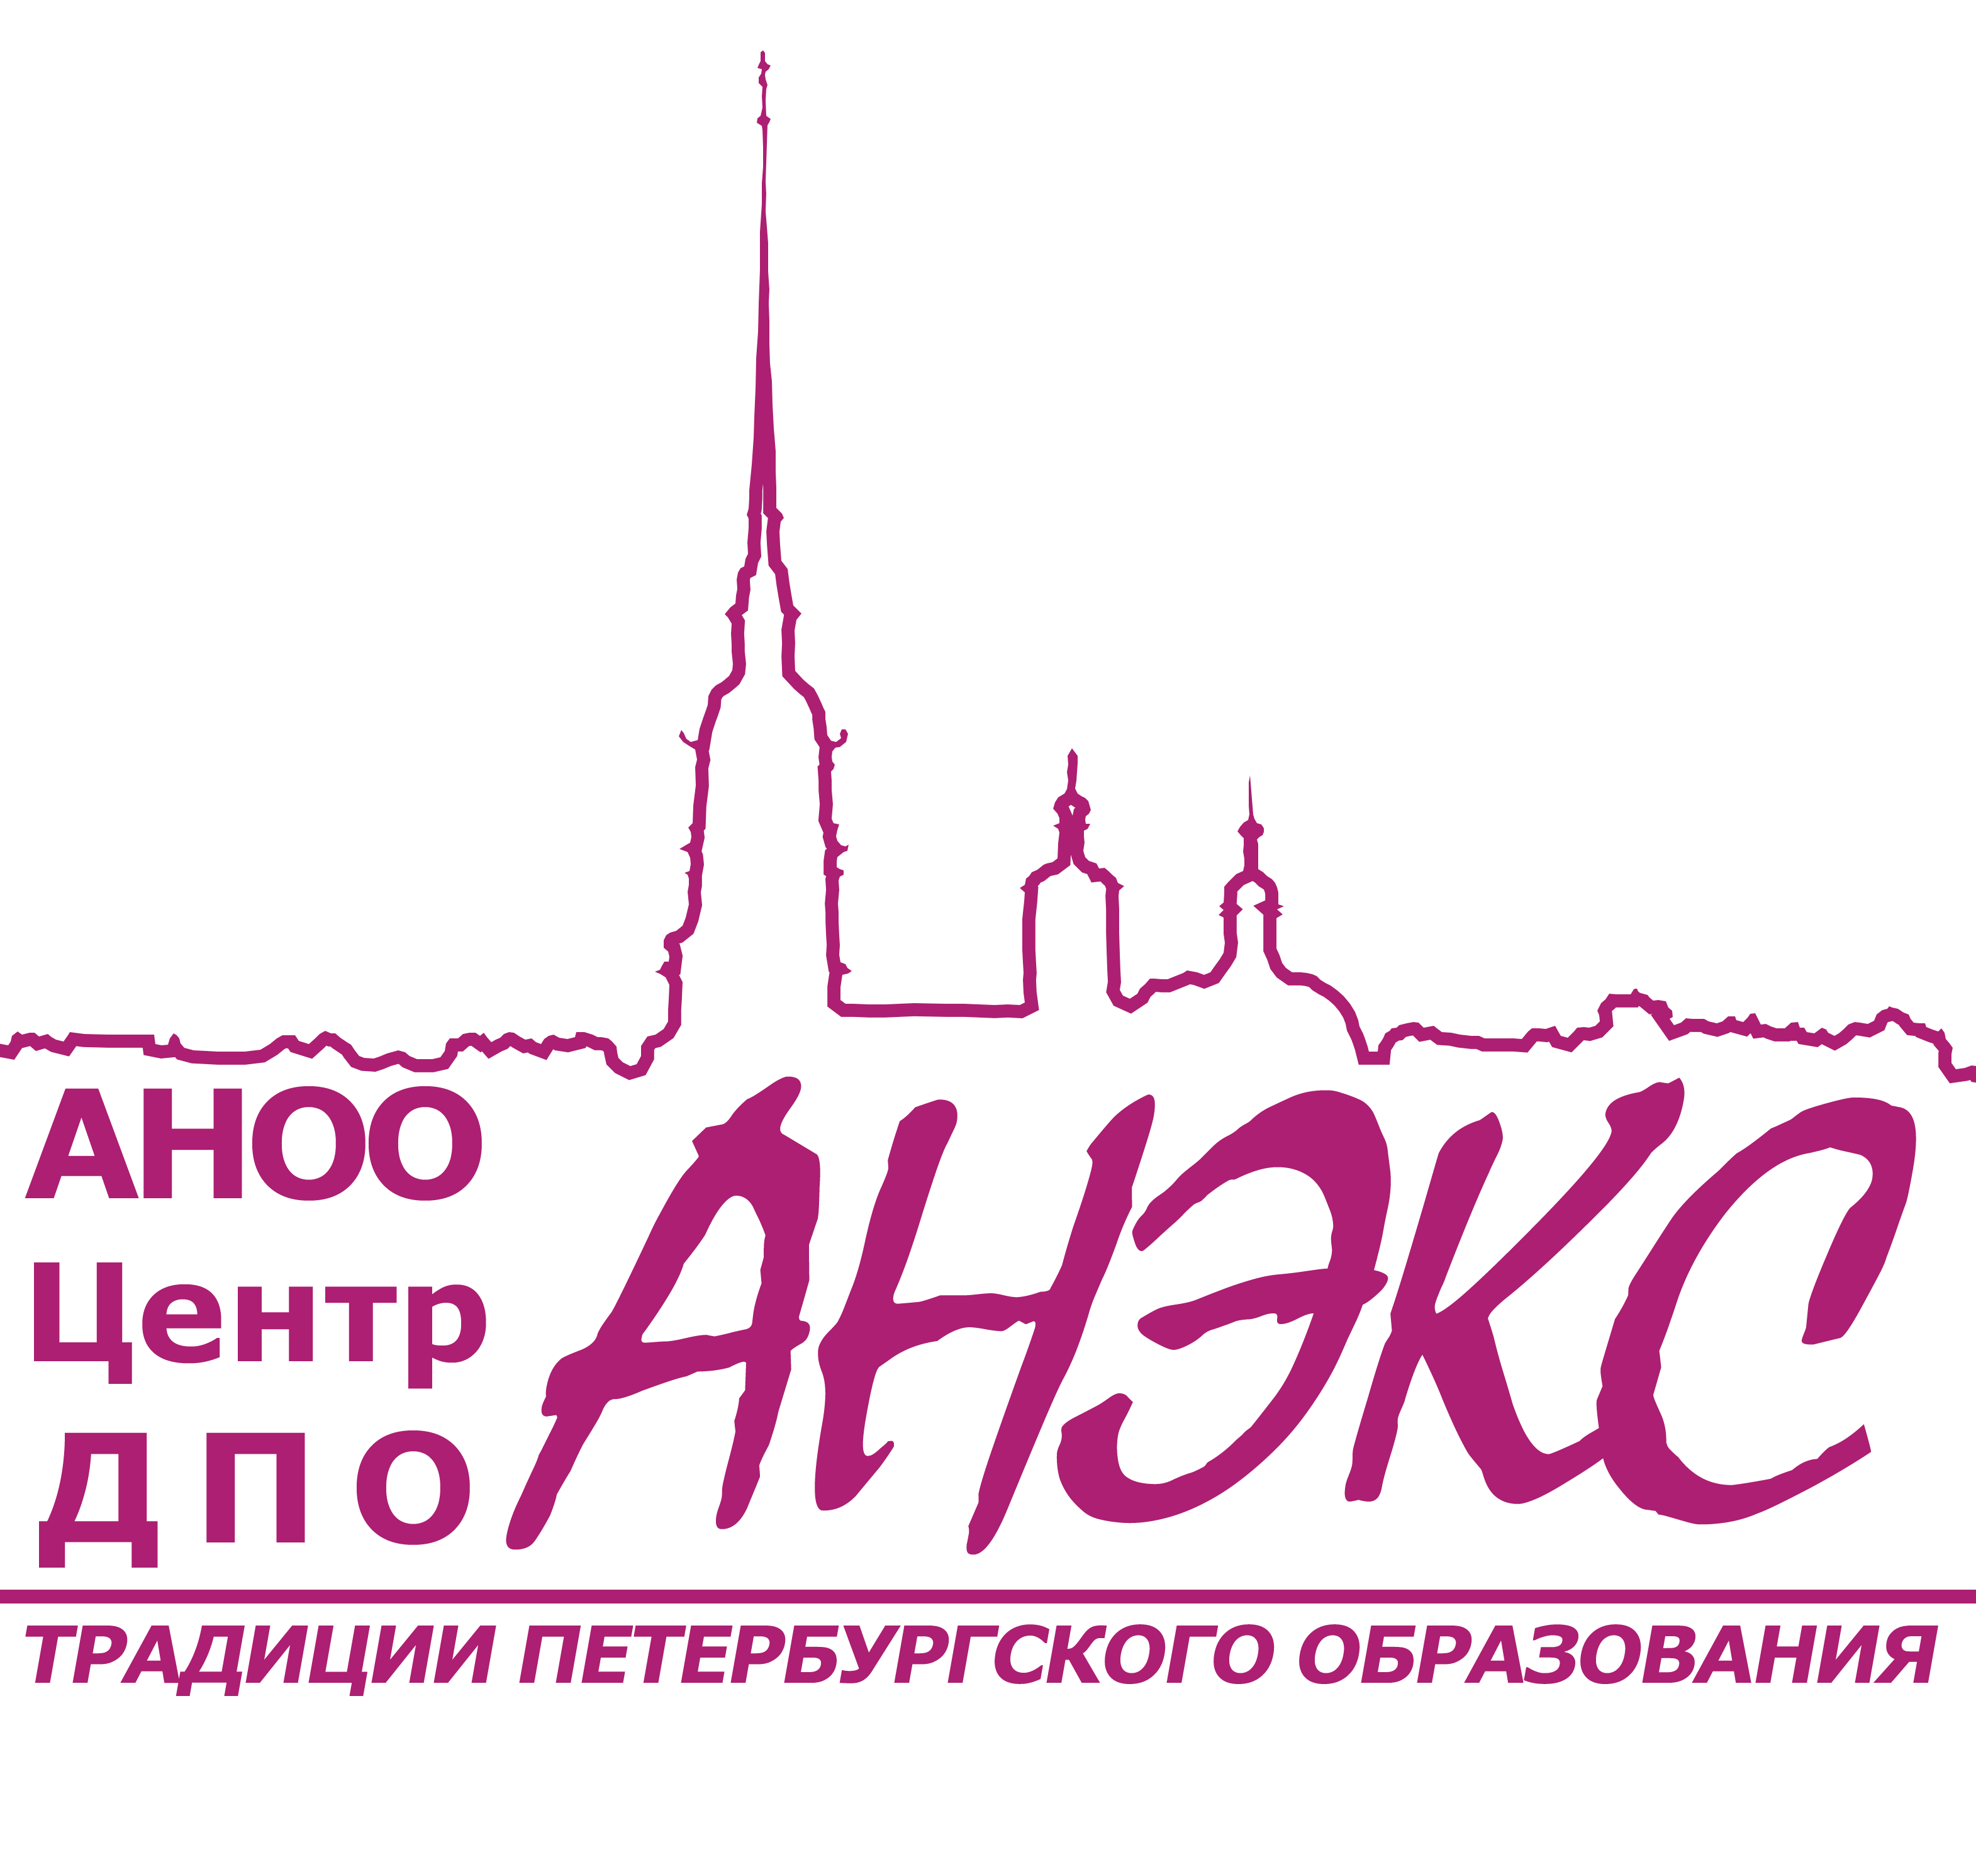

Государственное бюджетное общеобразовательное учреждение

школа №627 Невского района Санкт-Петербурга

___________________________________________________________________

**ИНФОРМАЦИОННОЕ ПИСЬМО**

ГБОУ школа №627 Невского района Санкт-Петербурга при поддержке

Российского государственного педагогического университета им. А.И. Герцена, отдела образования администрации Невского района Санкт-Петербурга и автономной некоммерческой организации дополнительного профессионального образования «АНЭКС» проводит

**V Всероссийскую научно-практическую конференцию**

**«Инклюзивная культура образования»**

Конференция пройдет в очном формате

**29 октября 2024 года**

Конференция проводится с целью распространения опыта инновационной деятельности, эффективных технологий в области организации учебно-воспитательного процесса и коррекционно-развивающей работы с детьми с ограниченными возможностями здоровья.

К участию в конференции приглашаются ученые и практики сферы образования и социальной защиты населения, работающие с детьми с ОВЗ.

**Формы участия в работе конференции**:

* выступление с очным докладом;
* участие в качестве слушателя

**Основные направления работы конференции**:

* Средства АДК в обучении детей с тяжелыми множественными нарушениями развития;
* Учебно-методическое сопровождение образовательного процесса обучающихся с ОВЗ;
* Дополнительное образование обучающихся с ОВЗ

**Сроки подачи заявок на участие в конференции\***:

* до 01.10.2024 г. – прием заявок на очное выступление с докладом
* до 15.10.2024 г. – прием заявок на участие в качестве слушателя

по ссылке: <https://forms.yandex.ru/u/66cd9a993e9d0808802e7c7b/>

**Контактные данные организаторов конференции**:

Чепелева Анна Борисовна – педагог-организатор, +7-981-758-9553,

[ann.dop@yandex.ru](mailto:ann.dop@yandex.ru)

Липинская Мария Николаевна – методист, +7-911-773-90-80,

lipinskaya_mn@school627.ru

**Место проведения конференции**:

Конференция пройдет на базе ГБОУ школы №627 Невского района Санкт-Петербурга по адресу: г. Санкт-Петербург, ул. Новосёлов, д. 11 лит. А

**Дата и время проведения конференции**:

Конференция состоится **29.10.2024 с 10.00 до 13.00**

_________________________________________________________

*Организаторы конференции оставляют за собой право отклонить заявку на выступление в случае несоответствия содержания доклада направлениям работы конференции.

Участие в конференции будет подтверждено организатором информационной рассылкой на электронную почту, указанную при регистрации.